# Wi-Fi/VPN重置手册

1. 访问<https://pass.xmu.edu.cn>，点击【用厦大账号登录】按钮，跳转到“密码终结者- 系统管理”页，选择【Wi-Fi/VPN】绿色按钮进行Wi-Fi/VPN/宿舍网密码修改。

具体操作：点下图【修改密码】黄色按钮或[“修改校园网（WLAN及VPN通用）密码](https://pass.xmu.edu.cn/wids/wifi/mod/)”文字进行密码重置。PS：请务必使用强密码：8位以上字符，使用大字母、小写字母、数字、特殊符号至少3种。

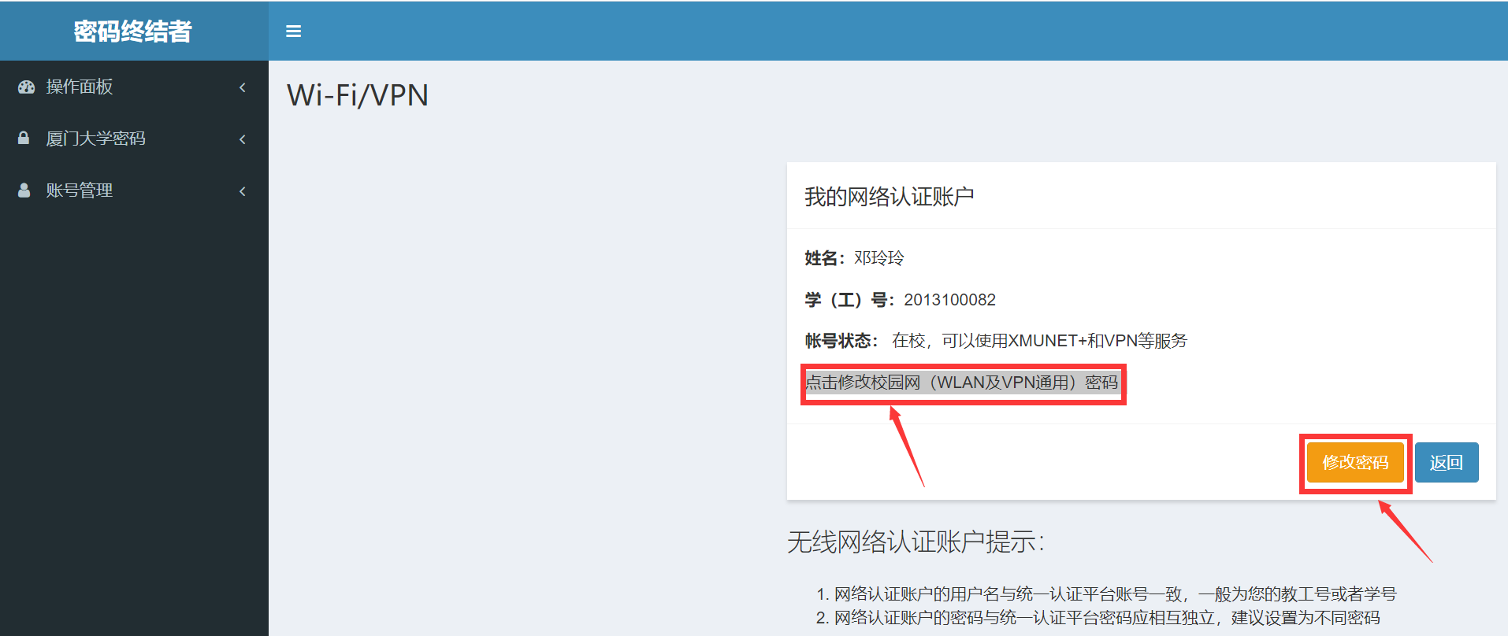

1. 在移动设备（手机、PAD、笔记本电脑）上需要使用新密码重新登录一次，否则XMUNET+无线网络不可用。

具体操作：首先找到无线网络XMUNET+进行【忘记】或【忽略此网络】操作。然后，使用新密码重新连接XMUNET+。不同系统的步骤如下。

1. Android系统

点击““设置”，在WLAN里面找到“XMUNET+”

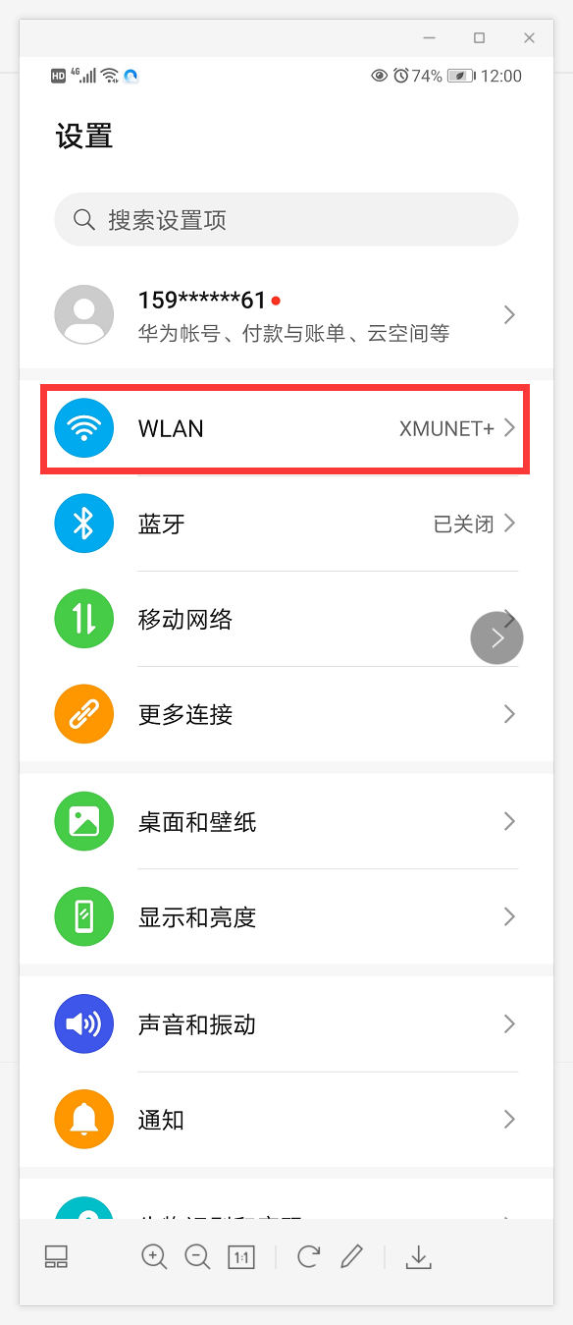

点击XMUNET+，在跳出来的弹窗中点击“不保存”

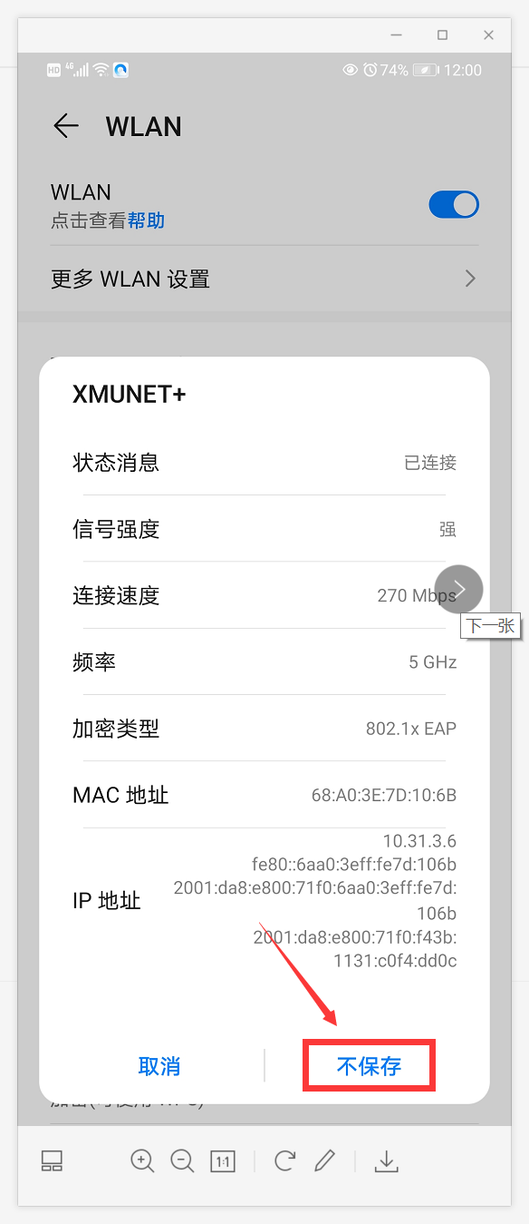

回到WLAN列表页，再次找到XMUNET+，此时是未连接状态

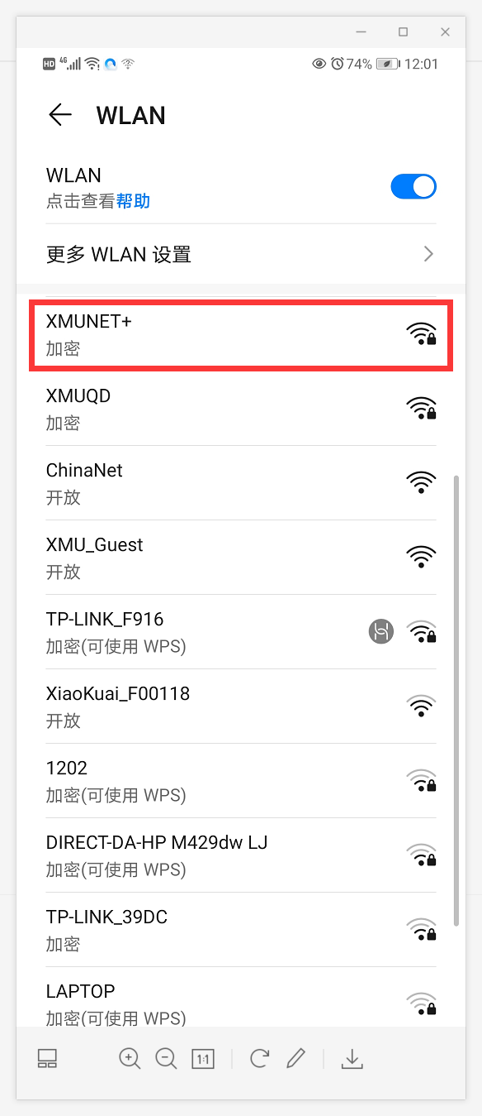

单击XMUNET+，

设置EAP方法：PEAP；

阶段2身份验证：MSCHAPv2；

CA证书：不验证；

身份：学工号

密码：新设密码

设置完，点连接，最后XMUNET+的状态变成“已连接”，如下图，设置完成。

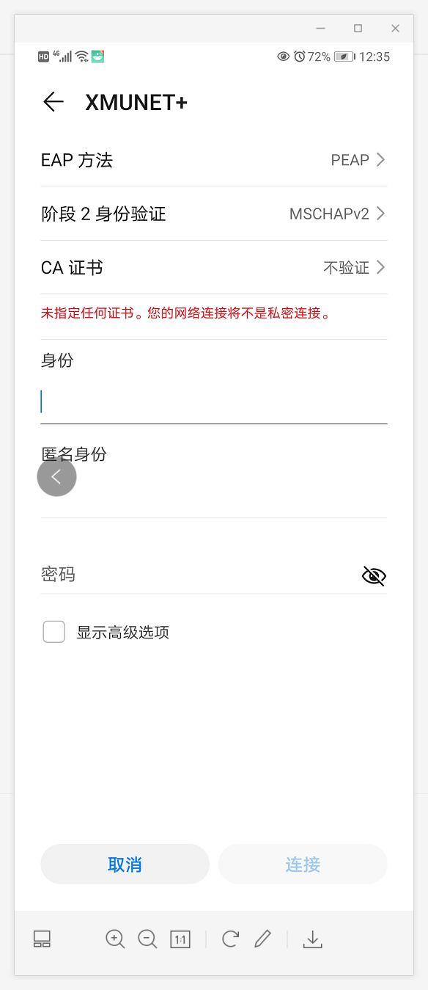

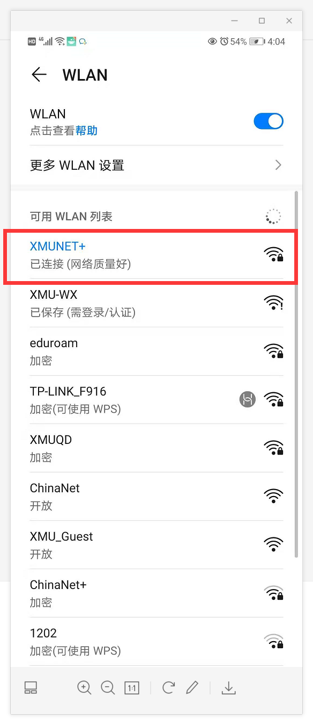

1. IOS系统

点击““设置”，在无线局域网里面找到“XMUNET+”

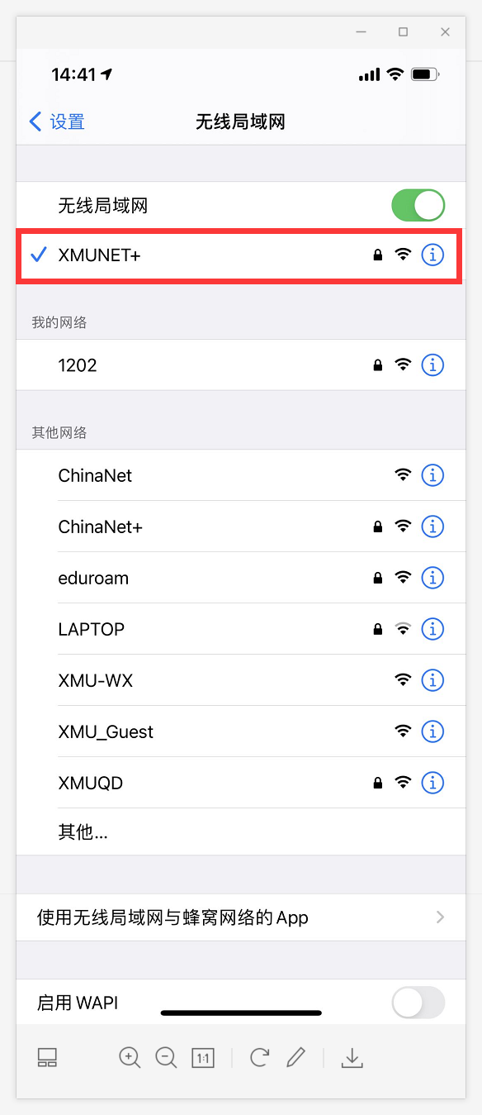

单击XMUNET+，选择“忽略此网络”

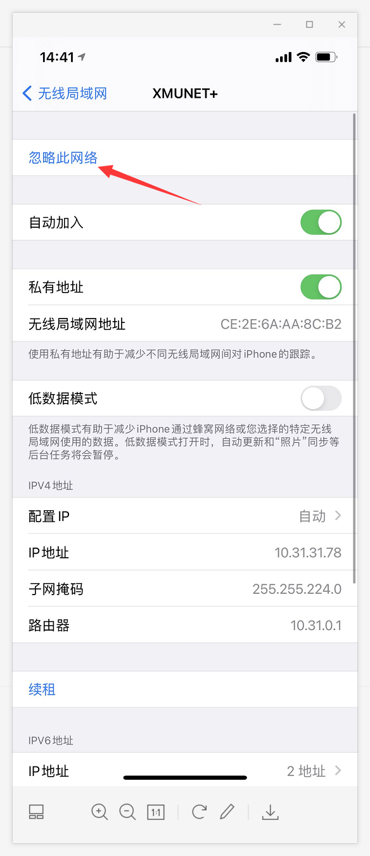

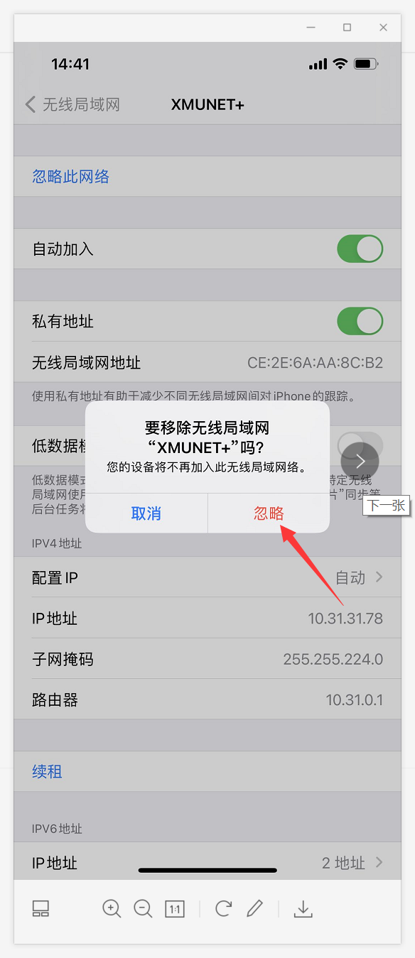

再次找到XMUNET+，是非连接状态，点击

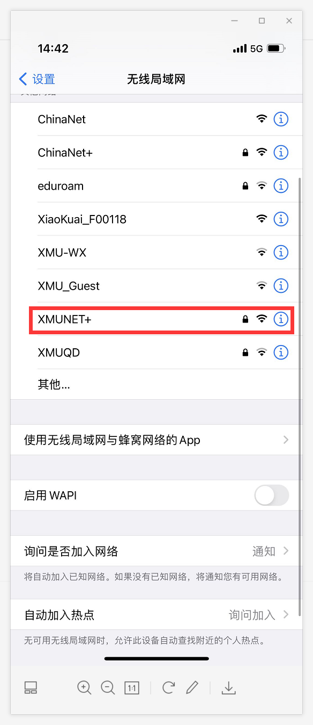

输入用户名和密码，用户名：学工号，密码：新设密码，输入完毕后，点“加入”

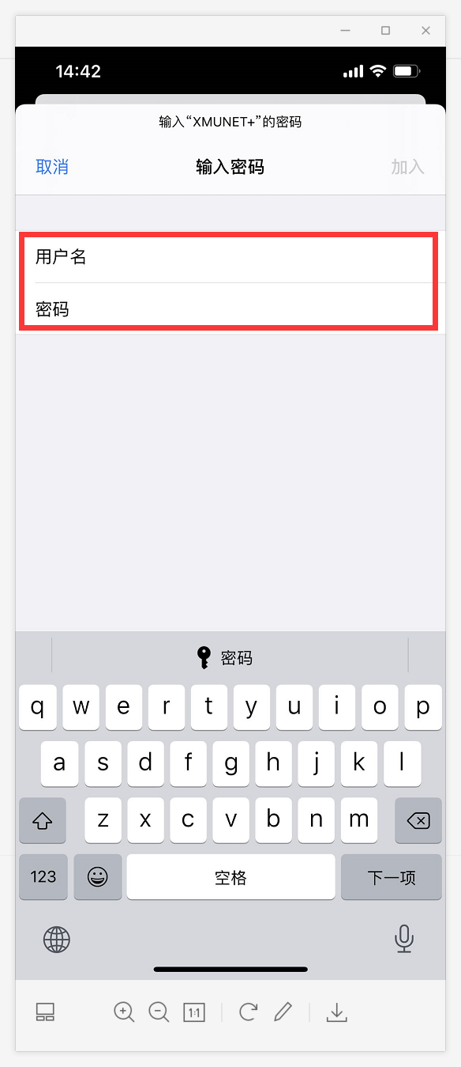

点“加入”后，会跳转到如下证书页面，点击“信任”即可。至此，设置完成。

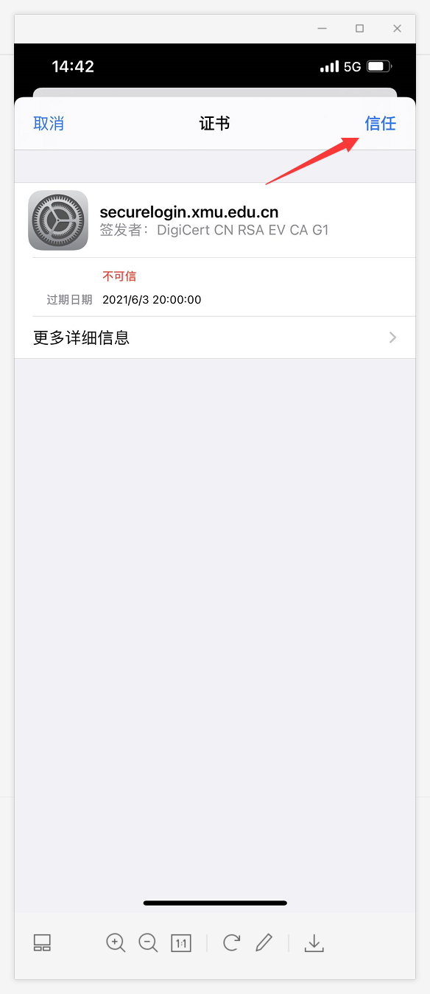

1. 原PPTP和IKEv2两个VPN系统将于近期下线，请使用新密码登录WebVPN（https://webvpn.xmu.edu.cn），登录成功后，点击页面上相应的链接访问相应的资源。